LAMPIRAN
LAMPIRAN 1. HASIL PLAGIARISME
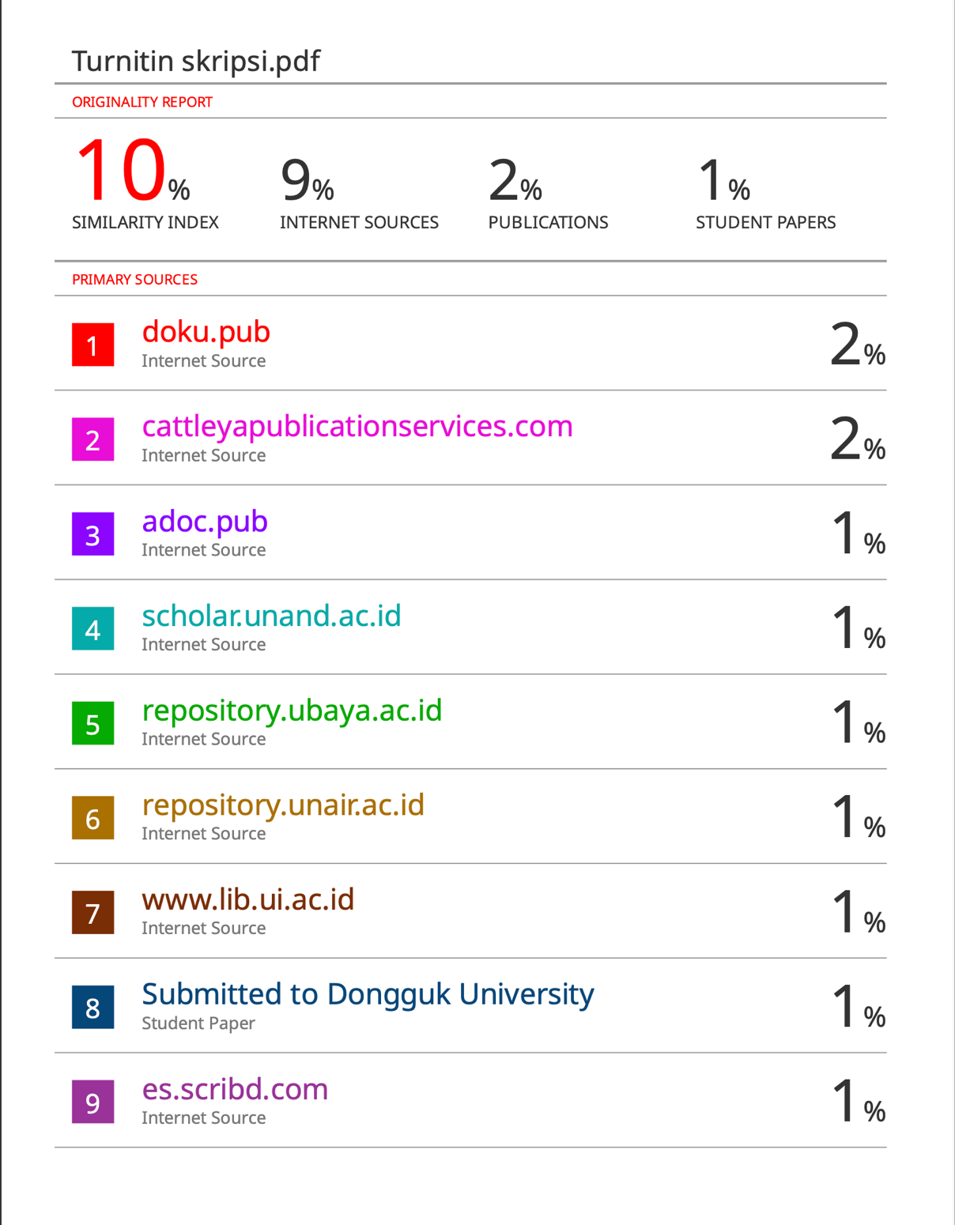

LAMPIRAN 2. SURAT PERNYATAAN KEASLIAN TULISAN
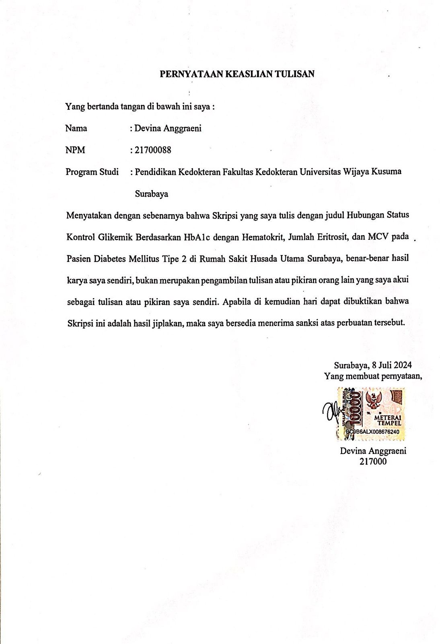

LAMPIRAN 3. SURAT LAIK ETIK
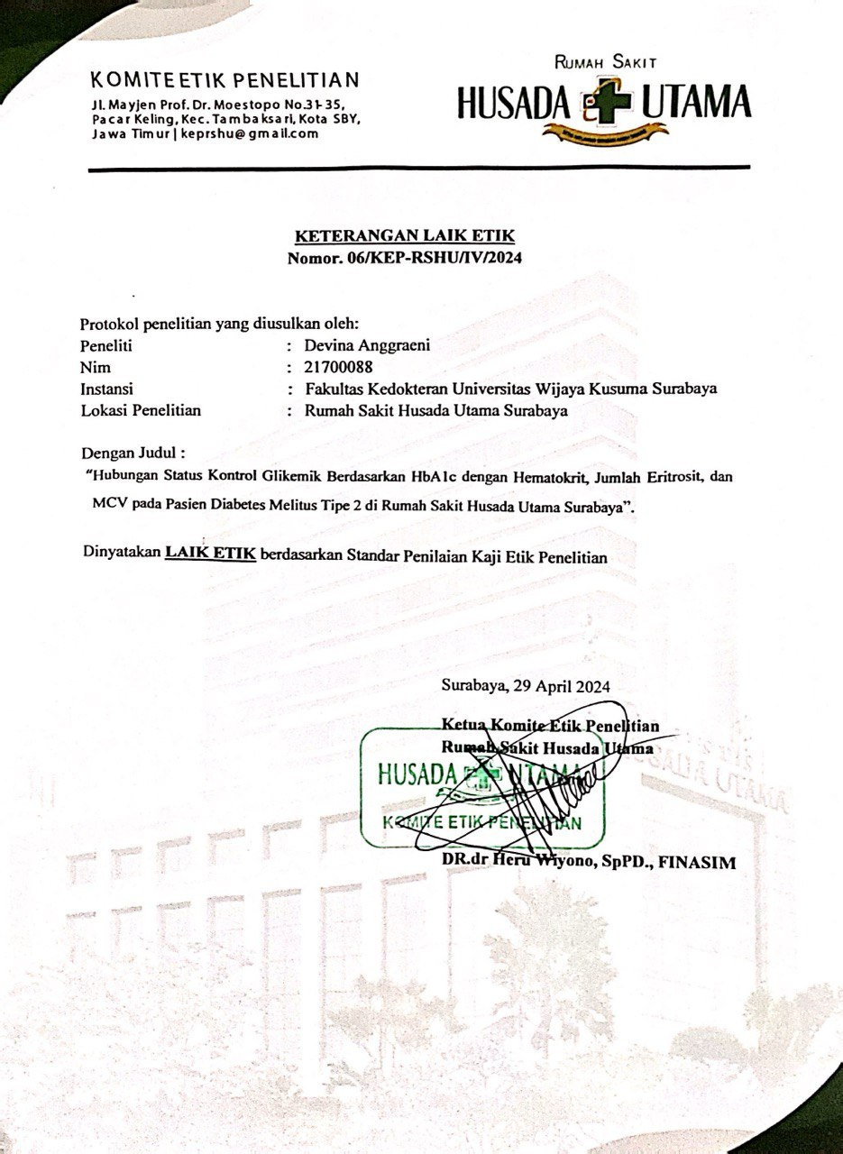

LAMPIRAN 4. TANDA TANGAN BIMBINGAN
1. Dosen pembimbing I
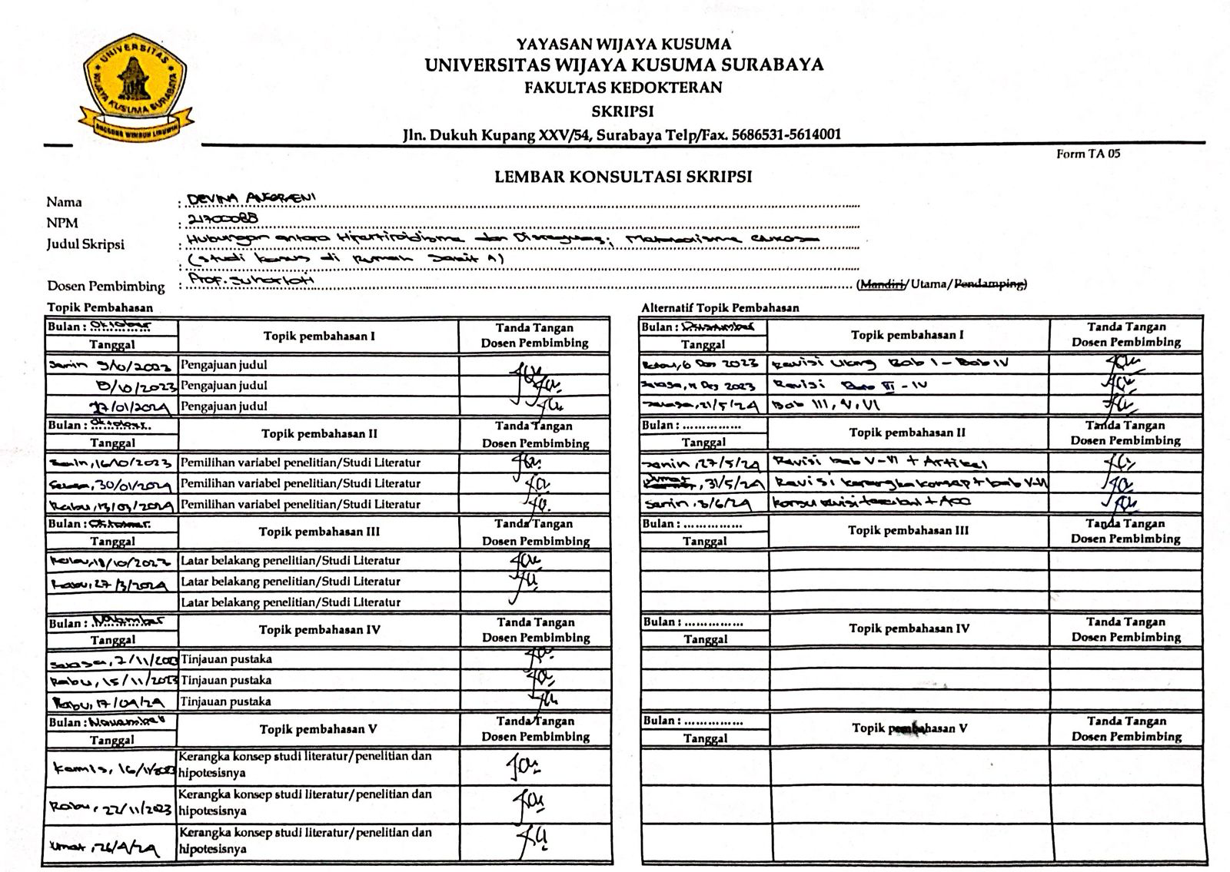
2. Dosen pembimbing II
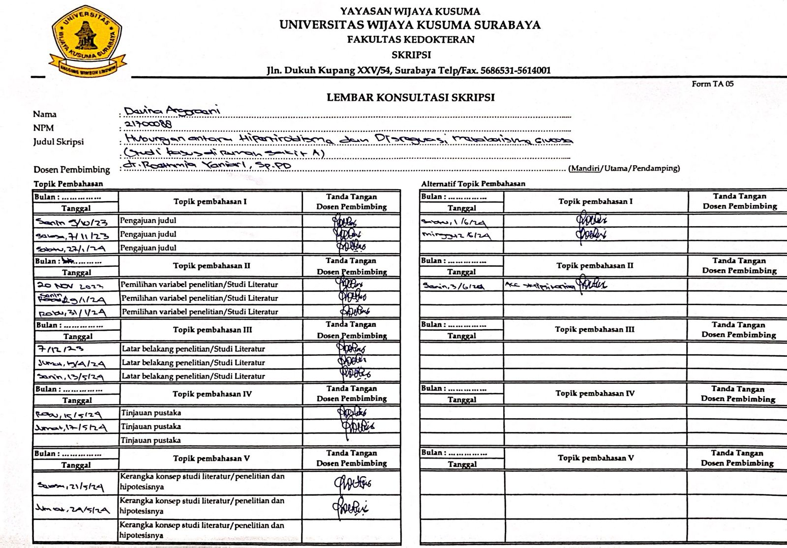

LAMPIRAN 5. DATA PENELITIAN
No. | Karakteristik Demografi | Frekuensi (n) | Presentase (%)
1. | Jenis kelamin
 | Laki-laki | 14 | 32,56
 | Perempuan | 29 | 67,44
 | Total | 43 | 100
2. | Usia
 | 25 - 34 tahun | 1 | 2,3
 | 35 - 44 tahun | 3 | 6,98
 | 45 - 54 tahun | 16 | 37,1
 | 55 - 64 tahun | 9 | 20,93
 | 65 - 74 tahun | 11 | 25,58
 | 75+ tahun | 3 | 6,98
 | Total | 43 | 100

Kontrol Glikemik | Frekuensi (n) | Presentase (%)
Kontrol glikemik baik (HbA1c <7%) | 15 | 34,88
Kontrol glikemik buruk (HbA1c >7%) | 28 | 65,12
Total | 43 | 100

Karakteristik Demografi |  | Kontrol Glikemik
 |  | Kontrol glikemik baik (HbA1c <7%) | Kontrol glikemik buruk (HbA1c >7%)
Jenis Kelamin
 | Laki-laki | 4 (26,67%) | 10 (35,71%)
 | Perempuan | 11 (73,33%) | 18 (64,29%)
 | Total | 15 (100%) | 28 (100%)
Usia
 | 31 – 40 tahun | 0 (0%) | 2 (7,14%)
 | 41 – 50 tahun | 1 (6,67%) | 7 (25%)
 | 51 – 60 tahun | 6 (40%) | 10 (35,71%)
 | 61 – 70 tahun | 6 (40%) | 6 (21,43%)
 | 71 – 80 tahun | 1 (6,67%) | 3 (10,72%)
 | 81 – 90 tahun | 1 (6,67%) | 0 (0%)
Total |  | 15 (100%) | 28 (100%)

LAMPIRAN 6. SURAT PERNYATAAN PUBLIKASI E-REPOSITORY
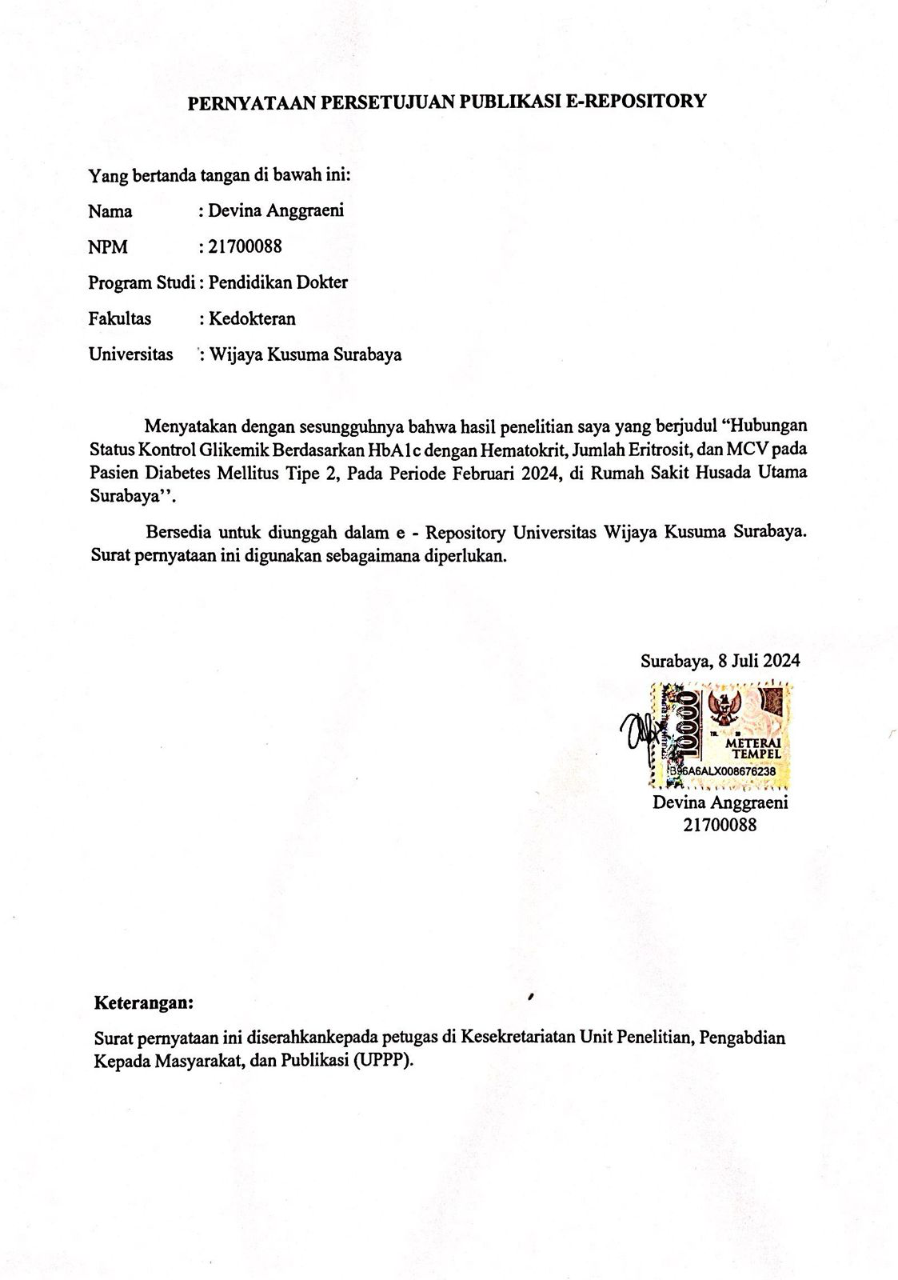

LAMPIRAN 7. SURAT PERNYATAAN UNGGAH JURNAL
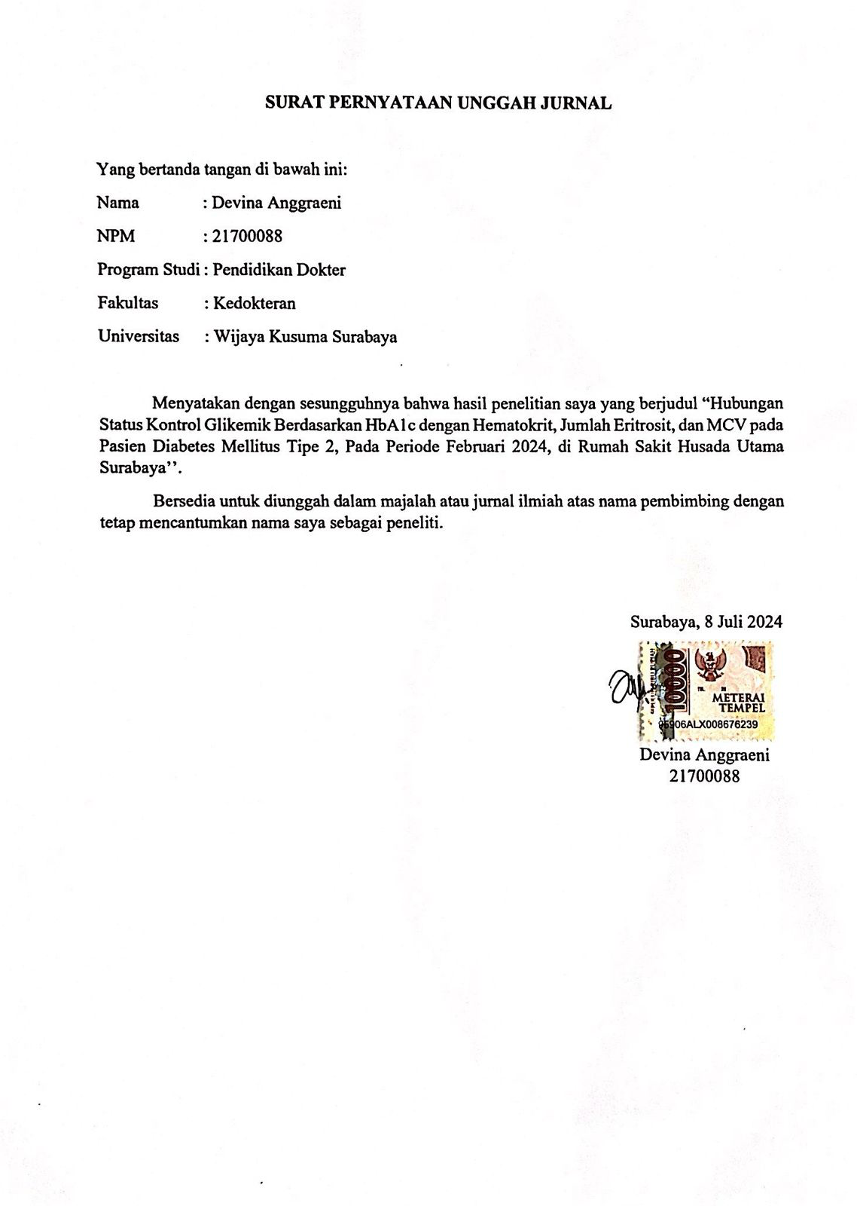

LAMPIRAN 8. FORMULIR PERNYATAAN PUBLIKASI
